Comment masquer les sections préparées à l'avance ? Puis les faire apparaître ?

Ouvrir les paramètres à partir de l'Administration | 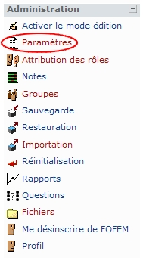
Demander à rendre les sections cachées invisibles  (ne pas oublier d'Enregistrer en bas de la page) | 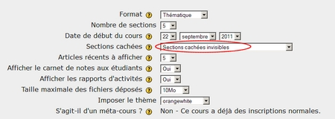
Activer le mode édition (cliquer sur le bouton) | 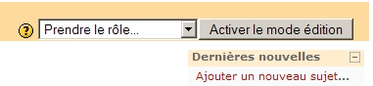
Cliquer sur l’œil pour le fermer en face des sections à cacher. | 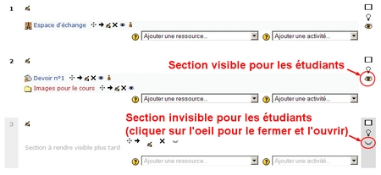
Quand on désactive le mode édition, en tant qu'enseignant, la section cachée est grisée | 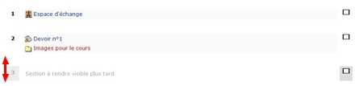
L'étudiant ne voit pas la section cachée | 

